BANDTEC – DIGITAL SCHOOL

CURSO DE TECNOLOGIA EM ANÁLISE E DESENVOLVIMENTO DE SISTEMAS

Bruna yumi sato  
caio hideki katurem

isaac ferreira santos

joão pedro lima santos

júlio moudatsos strassacapa rodrigues

MATHEUS ALVES CORREIA

BOLTTECH:

controle de temperatura na produção de CAFÉ

SÃO PAULO

2021

Sumário

1 VISÃO DO PROJETO 6

1.1 **APRESENTAÇÃO DO GRUPO** 6

1.2 **CONTEXTO** 6

1.3 **Problema / justificativa do projeto** 6

1.4 **objetivo da solução** 7

1.5 **diagrama da solução** 8

2 PLANEJAMENTO DO PROJETO 10

2.1 **Definição da Equipe do projeto** 10

2.2 **PROCESSO E FERRAMENTA DE GESTÃO DE PROJETOS** 10

2.3 **Gestão dos Riscos do Projeto** 11

2.4 **PRODUCT BACKLOG e requisitos** 12

2.5 **Sprints / sprint backlog** 12

3 desenvolvimento do projeto 15

3.1 **Solução Técnica – Aquisição de dados Arduino/SIMULADOR** 15

3.2 **Solução Técnica - Aplicação** 16

3.3 **Banco de Dados** 19

3.4 **Protótipo das telas, lógica e usabilidade** 20

3.5 **MÉTRICAS** 24

4 implantação do projeto 27

4.1 **Manual de Instalação da solução** 27

4.2 **Processo de Atendimento e Suporte / FERRAMENTA** 32

5 CONCLUSÕES 37

5.1 **resultados** 37

5.2 **Processo de aprendizado com o projeto** 37

5.3 **Considerações finais sobre A evolução da solução** 37

ReferÊncias 39

VISÃO DO PROJETO

# VISÃO DO PROJETO

## **APRESENTAÇÃO DO GRUPO**

O grupo Bolttech, direcionado ao controle de temperatura na produção de café em estufas, tem como integrantes os alunos: Bruna Yumi Sato, Caio Hideki Katurem, Isaac Ferreira Santos, João Pedro Lima Santos, Júlio Moudatsos Strassacapa Rodrigues, e Matheus Alves Correia. A empresa tem como intuito principal ressaltar a importância do controle de temperatura na relação entre esta e a produtividade do café no cenário agrícola brasileiro.

## **CONTEXTO**

O Brasil sempre se evidenciou como um dos maiores produtores de café do mundo, tendo como principal destaque as condições climáticas favoráveis do país para a agricultura desse grão. A planta originária da Etiópia tem como temperatura média ideal de 17ºC a 20ºC para seu cultivo, uma característica que é comum na região Sudeste do país, como em São Paulo e Minas Gerais. Entretanto, a produção agrícola brasileira pode sofrer alterarações positivas ou negativas quando passa por grandes mudanças climáticas, sendo que tais mudanças costumam ser, em sua maioria, prejudiciais para a produção do café, com destaque para as intensas ondas de calor e frio que enfrentamos anualmente.

## **Problema / justificativa do projeto**

Quando observamos as constantes e corriqueiras variações de temperaturas, elevadas ou baixas, temos que estas se tornaram um grave problema, reduzindo a produção cafeeira no Brasil, como viremos a mostrar. De acordo com a Companhia Nacional de Abastecimento (Conab), Minas Gerais no ano de 2019 sofreu uma redução de 24% em comparação a safra anterior. Além também das baixas temperaturas e geadas que queimaram partes do cafezal, o que também contabilizam a destacada perda da produtividade. Em São Paulo a redução foi ainda pior, sendo 30% de perda por causa do verão de 2018 e pela estação seca causada até maio de 2019.

As elevações climáticas de temperaturas anuais têm sido problemáticas na cafeicultura brasileira, de modo que o solo torna-se seco facilmente, o que somado a falta de chuvas suficientes, impossibilita as plantas de fecharem o ciclo de crescimento.

O projeto se justifica pelo crescimento do mercado de café no Brasil nas últimas décadas. A produção cafeeira chamou a atenção não apenas de consumidores, mas também de investidores nacionais e internacionais neste período. Desta forma, este mercado ganhou uma grande importância para o país, tornando-se importante pesquisar novas maneiras de melhorar a produtividade do café no Brasil.

A pesquisa aqui apresentada irá, portanto, caracterizar a importância do uso de sensores de calor em plantações de café, uma vez que estudos recentes evidenciam como a produtividade de um pé de café está diretamente ligada a temperatura. Como destaque secundário, comentamos também que ao melhorar a produtividade do café, temos uma melhor da qualidade e da quantidade da produção geral, sendo este um fator determinante para o aumento das vendas, assim aumentando o lucro do produtor com um simples processo de controle de temperatura.

## **objetivo da solução**

A solução que iremos apresentar será uso de estufas na cafeeira, buscando melhores resultados para o cultivo do café. O resultado esperado é que esta mudança apresente uma melhora em relação ao plantio em ambiente aberto, prevenindo pragas e outros problemas maiores. A vantagem da produção de mudas em estufas que destacamos aqui é o controle da temperatura adequada para o melhor desenvolvimento das mudas de café, independente da região do Brasil onde se encontram e da época do ano.

## **diagrama da solução**

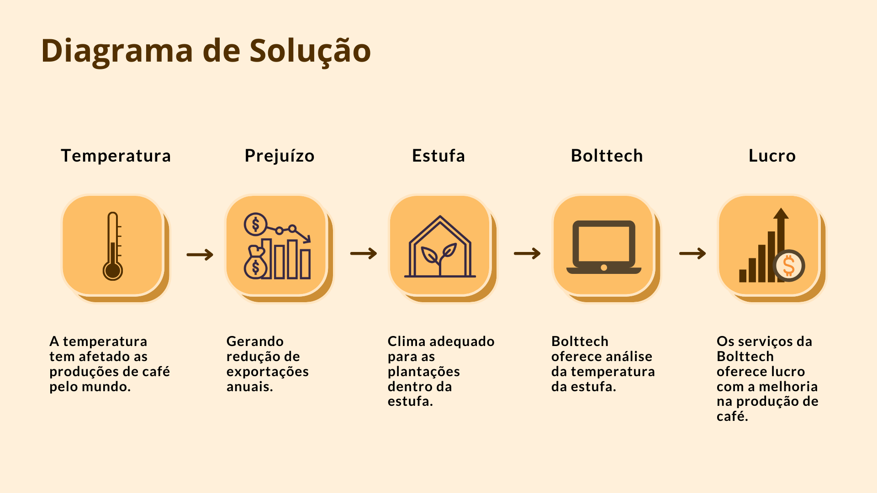

PLANEJAMENTO DO PROJETO

# PLANEJAMENTO DO PROJETO

## **Definição da Equipe do projeto**

A equipe do projeto foi formada pelos seguintes integrantes: Bruna Yumi Sato, Caio Hideki Katurem, Isaac Ferreira Santos, João Pedro Lima Santos, Júlio Moudatsos Strassacapa Rodrigues, e Matheus Alves Correia.

Os papéis de cada integrante da equipe foram decidos de acordo com a metodologia ágil.

**Especialistas** – Júlio Moudatsos Strassacapa Rodrigues e Caio Hideki Katurem

**Scrum Master** – Bruna Yumi Sato

**Product Owner** – Matheus Alves Correia

**Director** – João Pedro Lima Santos

**CTO** – Isaac Ferreira Santos

**Equipe de Desenvolvimento**:

**Backend** - Júlio Moudatsos Strassacapa Rodrigues e Caio Hideki Katurem

**Frontend** – Bruna Yumi Sato, Isaac Ferreira Santos e Matheus Alves Correia

**Banco de dados** – Matheus Alves Correia

**T.I** – João Pedro Lima Santos, Bruna Yumi Sato e Isaac Ferreira Santos

## **PROCESSO E FERRAMENTA DE GESTÃO DE PROJETOS**

O processo de gestão do projeto foi muito facilitado pelo uso da ferramenta Microsoft Planner, onde pudemos organizar o que fazer e dividir tarefas. Foi utilizado também, uma outra ferramenta, o Microsoft OneNote, a qual pudemos realizar os registros das atas das reuniões.

As atas registradas no Microsoft OneNote nos permitiram ter controle de presenças e ausências, bem fácil acesso à informação das datas de cada reunião e dos assuntos discutidos.

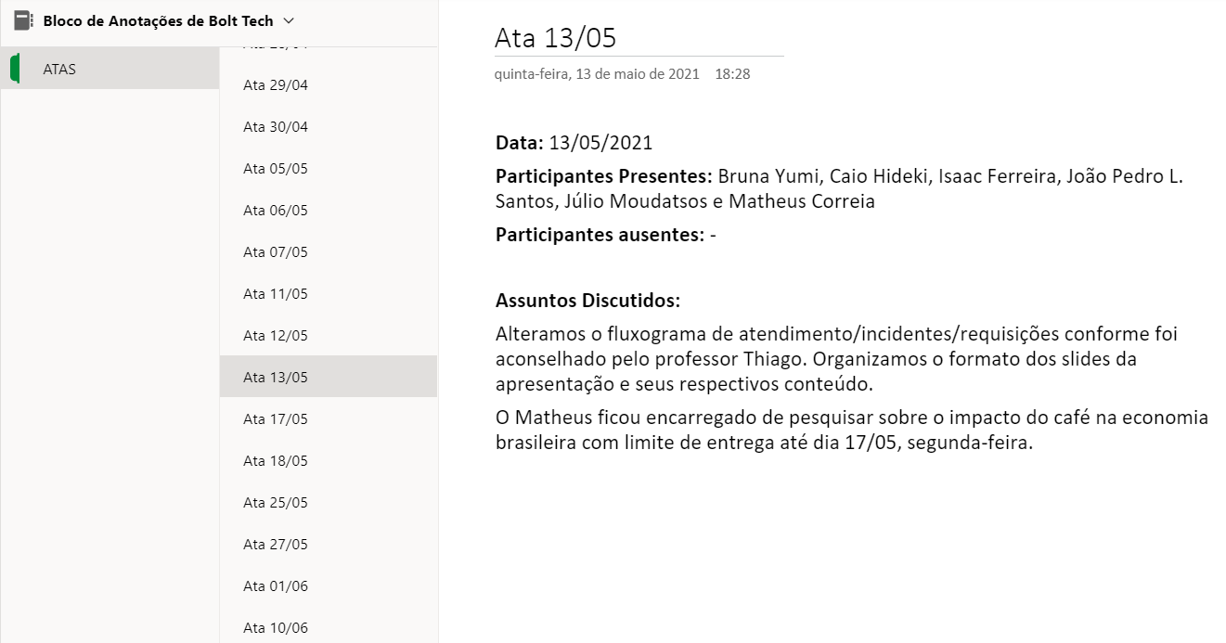

## **Gestão dos Riscos do Projeto**

|  |  |  |  |  |
| --- | --- | --- | --- | --- |
| Risco do projeto | Pontuação | Impacto | Evitar ou Mitigar | Plano de resposta |
| Integrante sair da equipe | 10 |  | Evitar | Reorganização de tarefas entre os remanescentes |
| Dificuldade de compreender a lógica | 12 |  | Mitigar | Explicar novamente o motivo da dúvida |
| Erro de código | 18 |  | Evitar | Revisão do Código |
| Falta de comunicação | 21 |  | Mitigar | Aumentar comunicação entre os integrantes |
| Integrante se recusar a colaborar com a equipe | 20 |  | Evitar | Conversar com superiores para ajudar a resolver |
| Entregas atrasadas | 27 |  | Evitar | Cobrança maior sobre o atraso e cuidado para a não reincidencia |

## **PRODUCT BACKLOG e requisitos**

O backlog foi separado em três níveis: “Importante”, “Essencial” e “Desejável”. Esses níveis foram atribuídos na ferramenta do Microsoft Planner, dentro dos requisitos adicionados em cada tarefa. Sobre cada sprint mencionada na ferramenta, é atribuída os requisitos das tarefas. Por fim, foi adicionando também a coluna de “concluídos”.

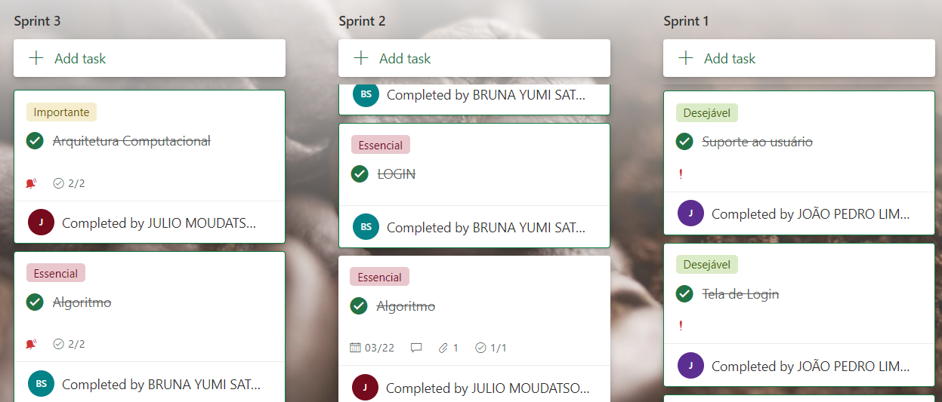 Em requisitos, é mencionado através de cada sprint, assim adicionando como tarefa em cada entregáveis. O site institucional apresenta os requisitos de: Página Inicial tendo conteúdo de sobre a empresa, benefícios, contato, cadastro, login, monitoramento de estufas no Arduino lm35, cadastro na nuvem do Microsoft Azure.

## **Sprints / sprint backlog**

As sprints que o grupo realizou internamente tiveram como intenção revisar possíveis falhas ou negligências para a entrega final do projeto.

Durante a sprint 1, as sprints foram focadas principalmente em: desenvolver o protótipo do site, desenvolver os slides, script do banco de dados, além de um diferencial na apresentação final, que continha um simulador financeiro encarregado de apresentar uma prévia do custo da instalação dos sensores do projeto.

Com a mudança de sprint, vieram também mudanças no grupo, e, consequentemente, mudanças em algumas ideias do projeto, começando pelo nome. Passamos a utilizar apenas o Bolttech e vender a empresa como o próprio produto. Foram adicionados métricas para o site institucional, modelagem DEER do banco de dados e o HLD e LLD em tecnologia da informação.

Depois dos feedbacks da sprint 2, o time se reuniu e organizamos nosso tempo a fim de otimizá-lo. Durante a sprint 3, as reuniões de grupo se tornaram mais frequentes para melhorar a organização do trabalho, finalizando assim o projeto dentro do tempo adequado, além de algumas alterações para o site tornar-se mais funcional e organizado, atendendo a todos os requisitos do projeto.

O protótipo foi alterado algumas vezes e finalizado com o que foi proposto inicialmente, tendo, por fim, o banco de dados inserido no Microsoft Azure, o site institucional com a API funcionando normalmente, a central de suporte de TI otimizada e a documentação final do projeto concluída.

Erro! Fonte de referência não encontrada. desenvolvimento do projeto

# desenvolvimento do projeto

## **Solução Técnica – Aquisição de dados Arduino/SIMULADOR**

O LM35 é um sensor de temperatura com circuito integrado de precisão para graus centigrados, o famoso Celsius; tem uma voltagem de saída analógica, sendo sua faixa de medição de -55ºC a 150ºC, com uma precisão em média de 0,5ºC. A tensão de saída é de 10mV/ºC, de modo que a saída pode ser conectada diretamente a uma porta de qualquer microcontrolador. A saída para cada 10mV do Arduino, simula um grau Celsius. Tendo o exemplo de uma medida em sua saída 222mV, representa que a temperatura é de 22,2ºC. Através deste princípio, qualquer multímetro pode ser usado como um termômetro de precisão.

As conexões do LM35 com o Arduino são simples, o pino representado pelo número um (1) de cor vermelha é conectado com o +5V do arduino. O pino representado pelo número dois (2) de cor verde, é a saída que vai se conectar com a porta AO, analógica do Arduino. O pino representado pelo número três (3) de cor preta é um pino negativo, conectado ao GND do Arduino. Conectado corretamente se torna possível realizar o monitoramento em tempo real das estufas, crucial para o desenvolvimento do plantio conforme proposto no projeto.

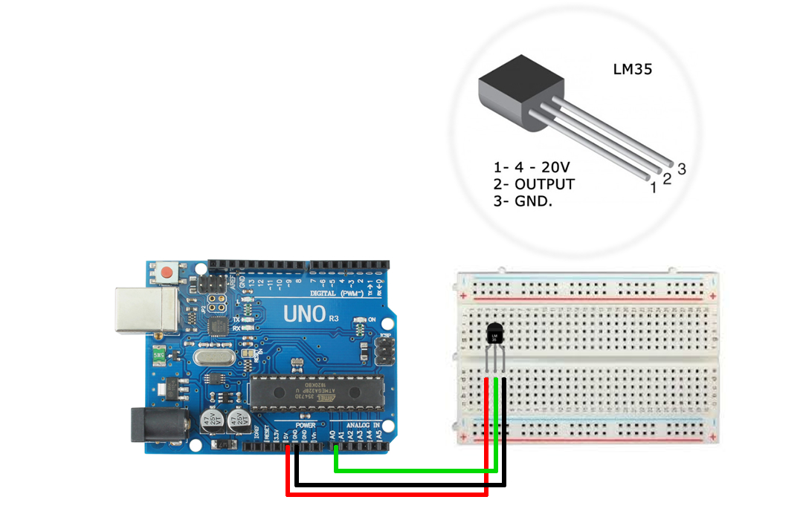

Para a solução do problema, inserimos o sensor de temperatura LM35 instalado dentro da estufa. O sensor é programável e muito acessível para a captação da temperatura atual do ambiente. A partir dessa medição é possível ter controle e agir para evitar qualquer tipo de alteração de temperatura, uma vez que, junto com a programação, é inserido um sistema de alertas. Caso a temperatura ultrapasse o limite de 22º graus serão emitidos sinais de alerta em vermelho, mostrando a alta temperatura no website, o mesmo ocorre se a temperatura atingir 19° graus ou menos, emitindo alertas em azul.

Utilizando estufas que proporcionam menos impactos ambientais que as lavouras convencionais, pelo uso racional de recursos como: água e fertilizantes. É possível também reduzir o uso de agrotóxicos, tornando a produção mais limpa e sustentável. Ao gerar uma menor quantidade de resíduos, o manejo é facilitado e a ventilação natural nas estufas permite a renovação do ar no interior, levando o calor para fora e estabilizando a temperatura do ambiente. No tipo de estufa semitransparentes, o ambiente interno é aquecido através da radiação solar, sem trocar com o ar exterior.

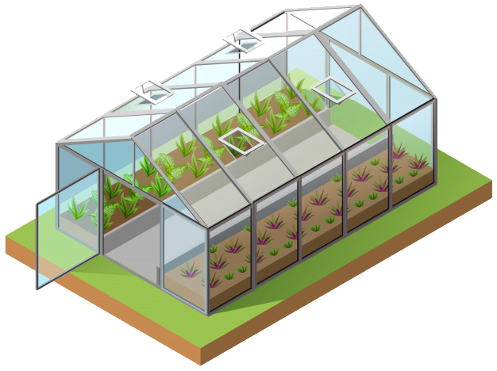

## **Solução Técnica – Aplicação**

Usamos a API-ENVIADADOS, tendo o arquivo Config.js como responsável para a conexão com o banco de dados Azure, de modo que basta apenas inserir seus dados. Na parte de “api-sensor.js” criamos o sql para inserir os dados na nossa tabela leitura que será usada na parte de “obterTemperatura()” onde ele selecionará os dados para iniciar ciclo de monitoramento. Configurando a API para se conectar com nosso banco de dados do Azure na parte de arquivo config.js, ao entrar na área de Dashboard obtemos a temperatura pela função “obterdadosestufa()”, onde utilizamos uma fetch para nos comunicarmos com o arquivo “/leituras/tempo-real/${e capturamos o id da estufa desejada}”, que se encontra no arquivo “leituras.js”.

Em “leituras.js” na router do tipo “get” temos o “/tempo-real/idSensor”, o id da estufa já capturado, criamos a function com os parâmetros “req” de requisição e “res” de resposta, criamos a variável idSensor e passamos os parâmetros da requisição e assim na validação, por meio do Azure ou do env “production”, nós criamos a nossa instrução sql para capturarmos as informações do banco Azure por meio do sequelize e gerar um resultado. Temos outros tipos de rotas onde capturamos as últimas temperaturas obtidas de nossos sensores e injetamos ela no gráfico do “chart.js” onde definimos o limite de linhas que irá aparecer no gráfico para analisar os dados. Sendo assim uma variável armazena a informação sql que irá até o banco de dados para recuperar as informações desejadas.

Temos nossas estatísticas de temperatura onde será analisada a média, a mínima e a máxima temperatura da nossa tabela de “leitura”. Voltando na function “obterdadosestufa()” podemos visualizar melhor a variável dados que passará como parâmetro na função “alerta” e “atualizartela”, na Var dados passará a resposta do fecht que contém as informações do nosso banco de dados, “resposta.temperatura”, que está passando a temperatura.

A função “alertar” faz uma validação a partir dos dados obtidos e assim alteramos os dados do nosso “front-end” para uma melhor visualização e usabilidade do cliente.

Na função de atualizar tela, acontece a captura do id e dos dados obtidos para realizar a atualização por meio da função “sendData”. Ela envia os dados a partir de uma requisição da página local 9001 utilizada na API-ENVIADADOS que simula o envio de informação do Arduíno.

A API-PROJETO SITE, que obtem o cadastro, login, dashboard, também mantém uma função que conectada as duas APIs. As quais ligadas, em funcionamento e conectadas ao banco de dados Azure temos o sistema Bolttech completo onde por meio dos resultados obtidos com a API envia dados. Por fim, criamos métricas de alerta, perigo e moderado. Onde analisa a temperatura ambiente da estufa está de acordo com os padrões internacionais das boas práticas de plantio de café, caso haja algum erro o usuário será informado imediatamente no momento em que o programa se inicia, criando assim um sistema inteligente de monitoramento de temperatura de cada estufa.

Durante o processo de criação deste projeto, entramos em contato com diversas tecnologias sendo as principais, HTML, CSS, JS, NODE JS e Azure SQL SERVER.

Criamos o banco de dados, tendo as tabelas pelo Azure SQL SERVER, utilizada a linguagem SQL para conectar o banco de dados na NUVEM. Também usamos o NODE JS com conexão com banco de dados via Javascript.

**Diagramas de Arquitetura**

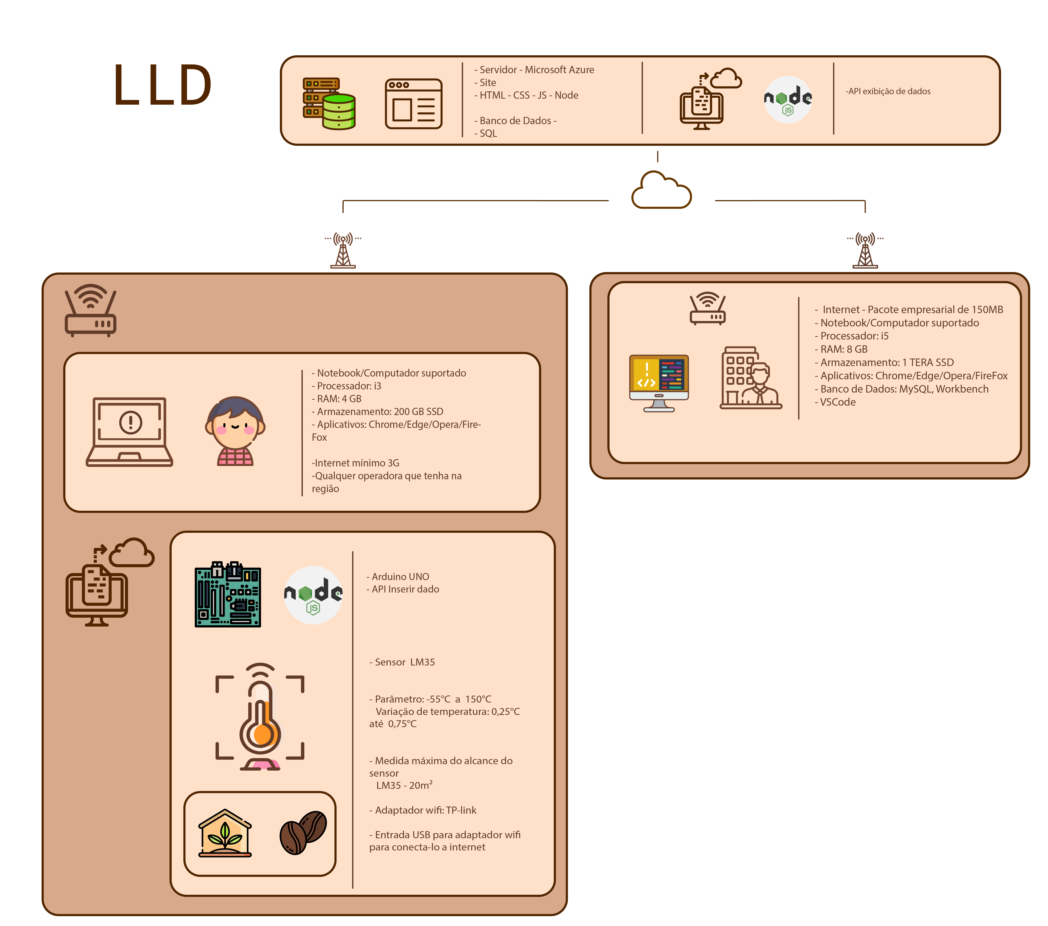

## **Banco de Dados**

**Modelo Conceitual**

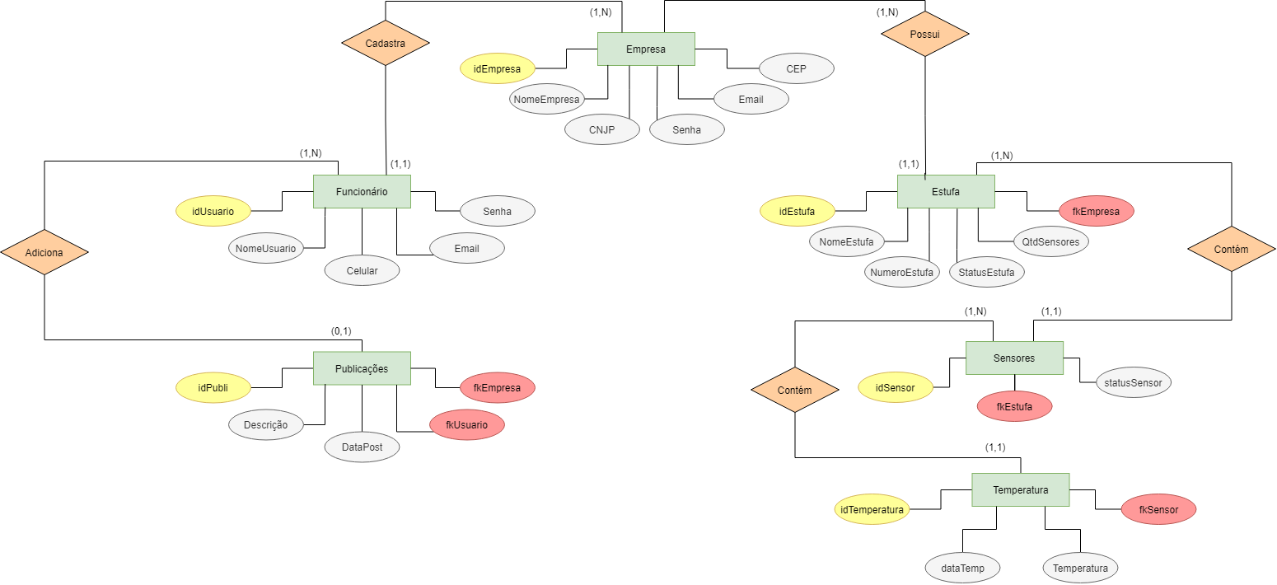

**Modelo lógico**

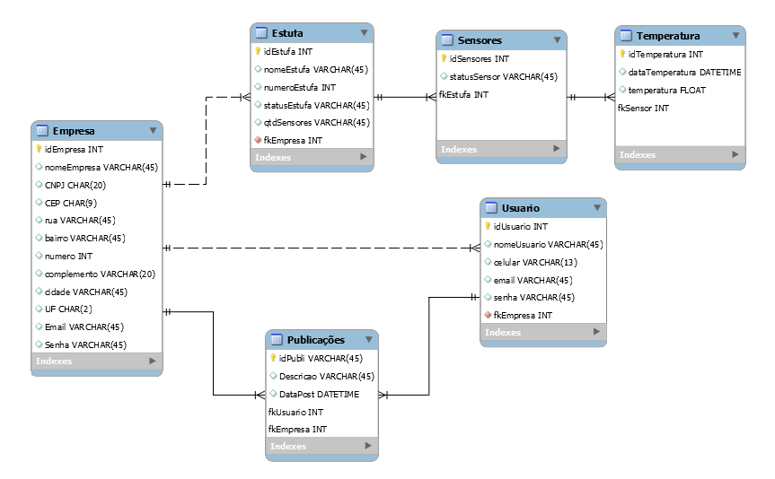

## **Protótipo das telas, lógica e usabilidade**

**Lógica de navegação das telas**

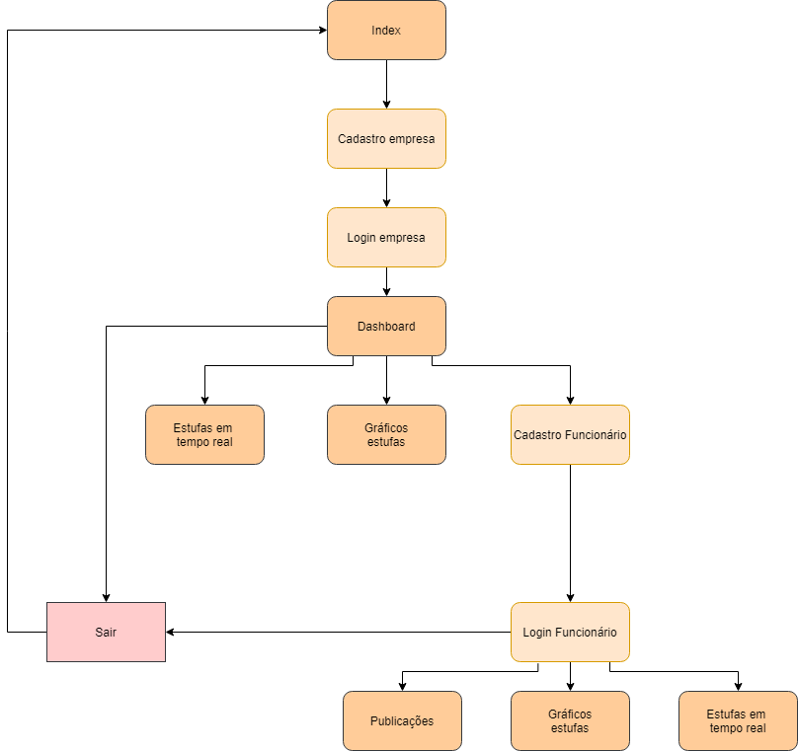

**Tela de cadastro das empresas**

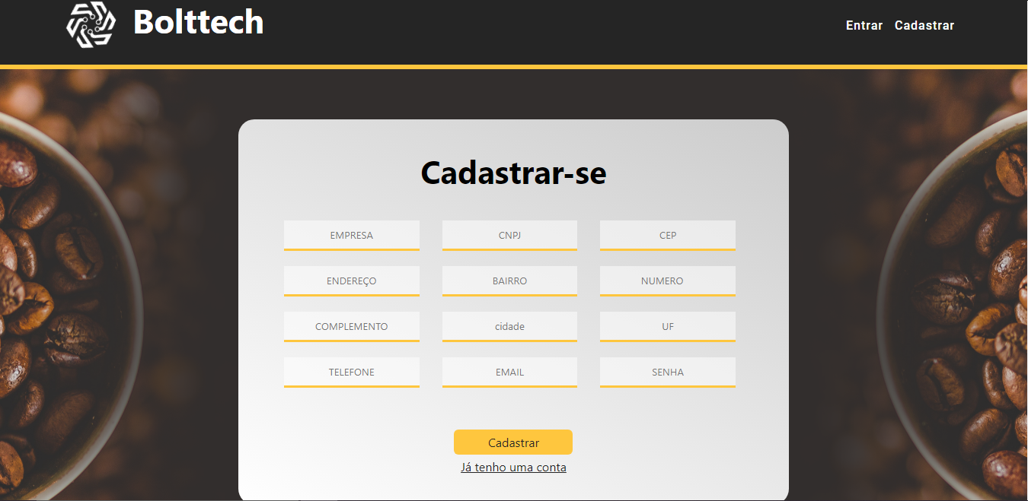

**Tela de login das empresas**

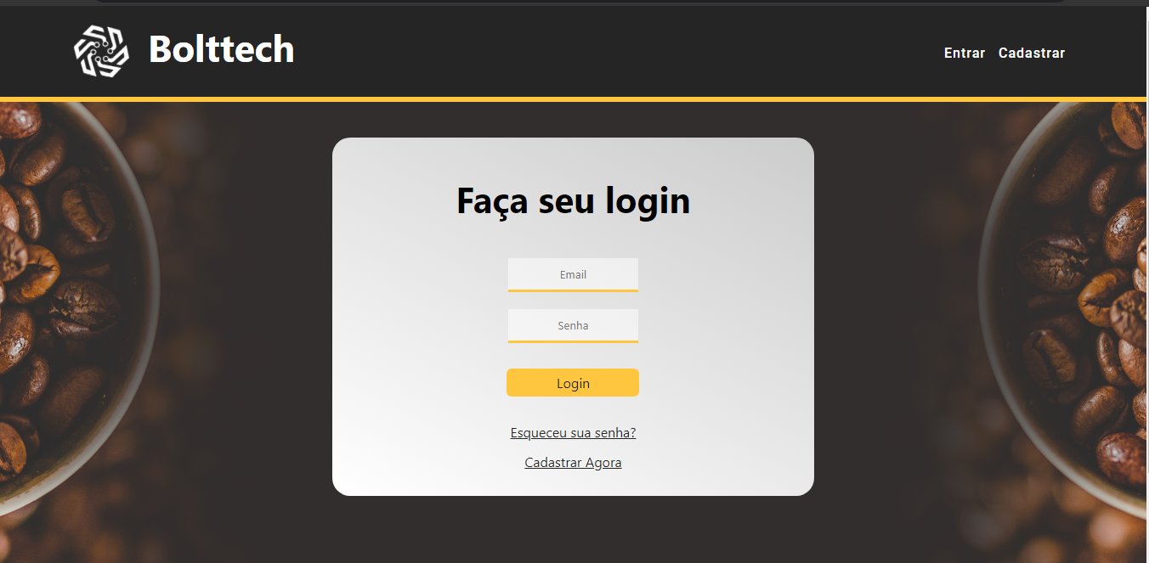

**Dashboard com as estufas**

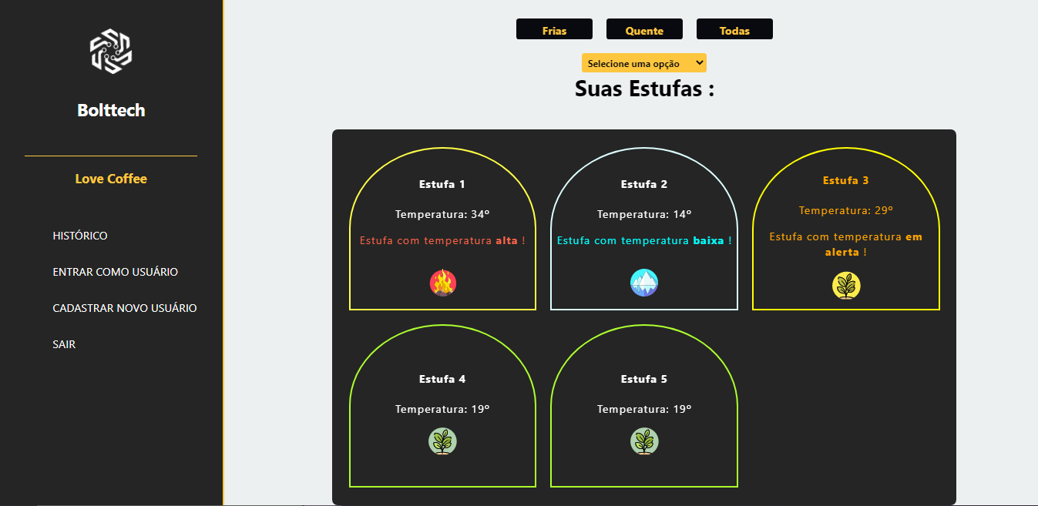

**Tela com os gráficos das estufas**

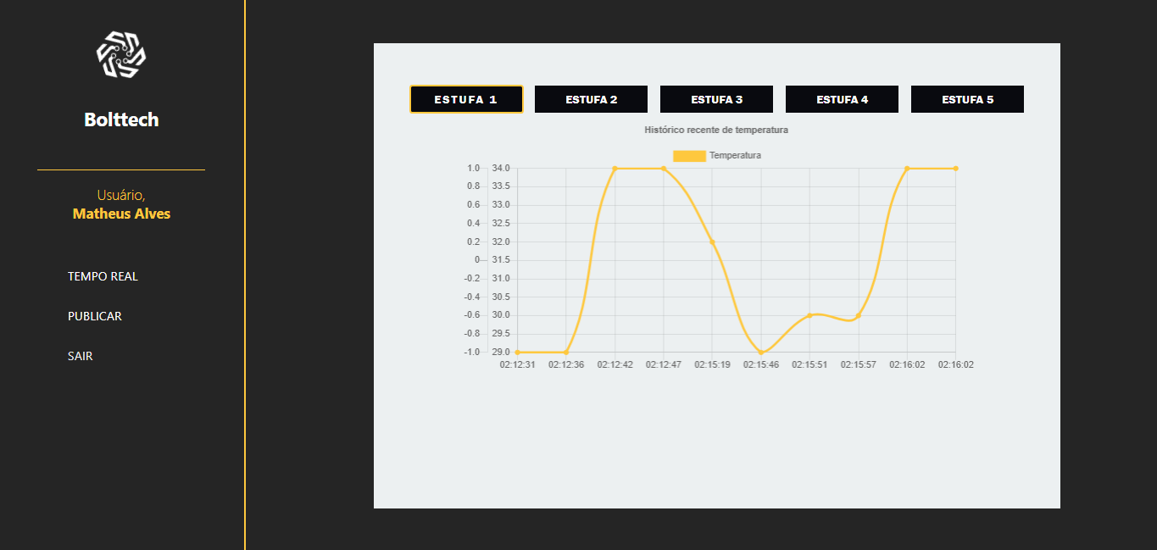

**Tela de cadastro de funcionários**

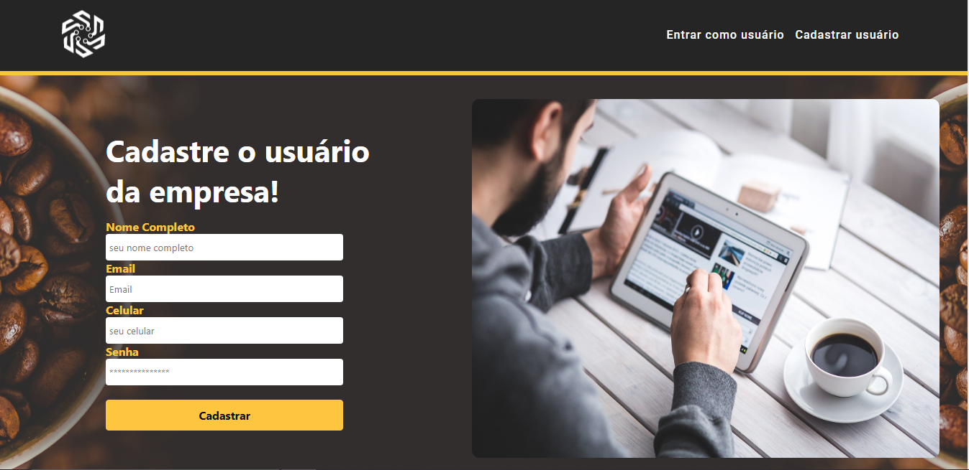

**Tela de login de funcionários**

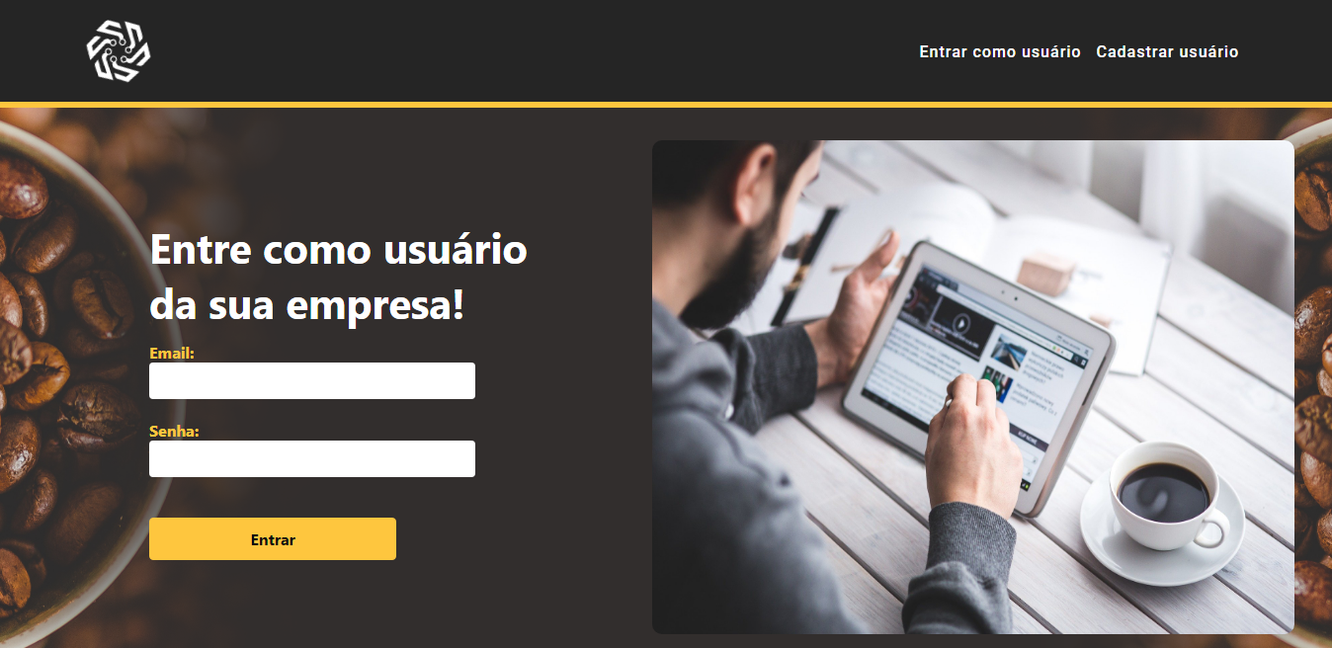

**Tela de publicações para funcionários**

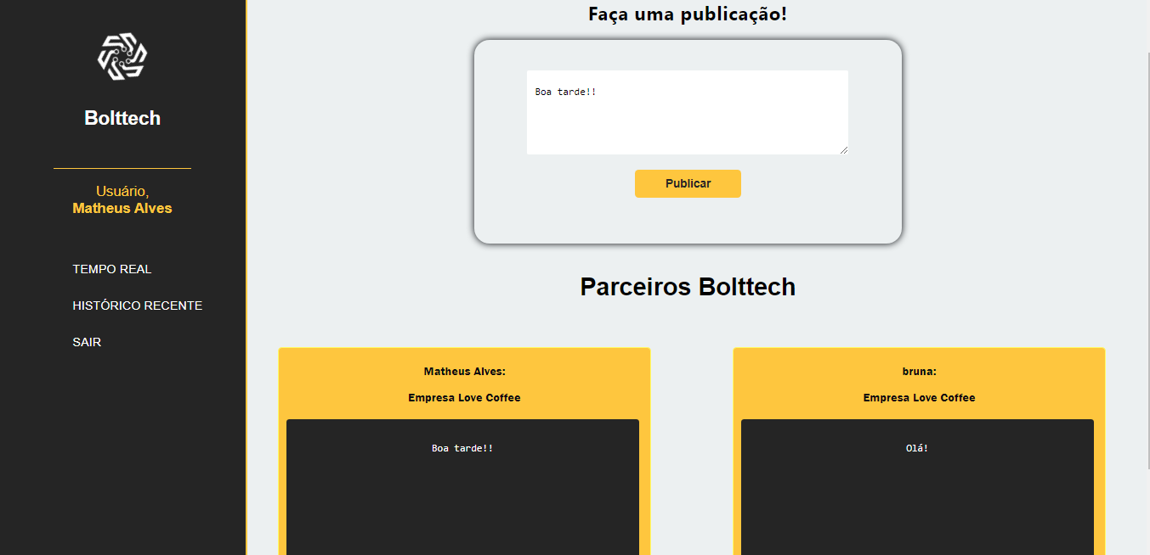

## **MÉTRICAS**

Utilizamos a tabela a seguir como referência para o disparo dos alarmes das estufas.

|  |  |  |  |  |  |
| --- | --- | --- | --- | --- | --- |
| PERIGO | ALERTA | MODERADO | MODERADO | ALERTA | PERIGO |
| 15 | 18 | 19 | 20 | 22 | 27 |

Estufa com temperatura moderada:

Quando a temperatura está moderada, é exibido um ícone de uma planta e a borda aparece na cor verde.

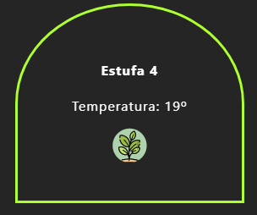

Estufa com temperatura em alerta:

Quando a temperatura começa a variar, é exibido o mesmo ícone de uma planta, porém num tom amarelado, a borda também fica amarela.

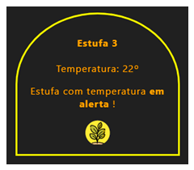

Estufa com temperatura alta em perigo:

Quando a temperatura chega a níveis extremos, exibimos um ícone de fogo na estufa, e a borda se alterna entre branco e laranja, emitindo um alarme.

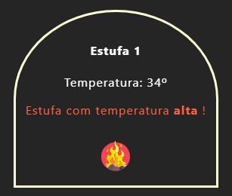

Estufa com temperatura baixa em perigo:

Quando a temperatura chega a níveis extremos, exibimos um ícone de gelo na estufa, e a borda se alterna entre branco e ciano, emitindo um alarme.

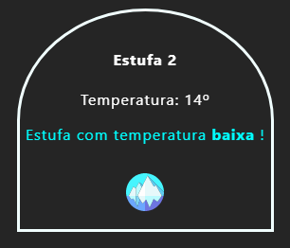

implantação do projeto

# implantação do projeto

## **Manual de Instalação da solução**

1. Requisitos para funcionamento do arduíno;

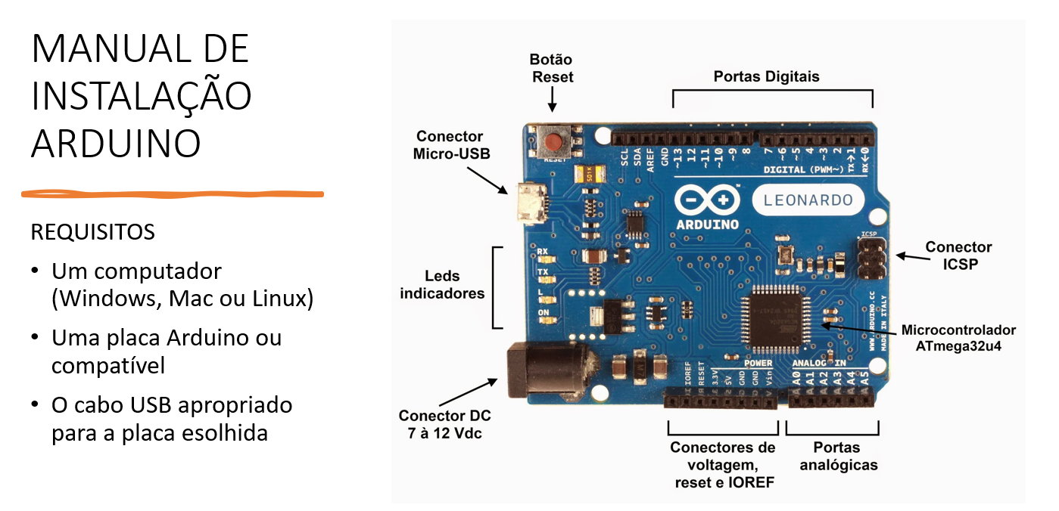

1. Instalação do ambiente do Arduíno;

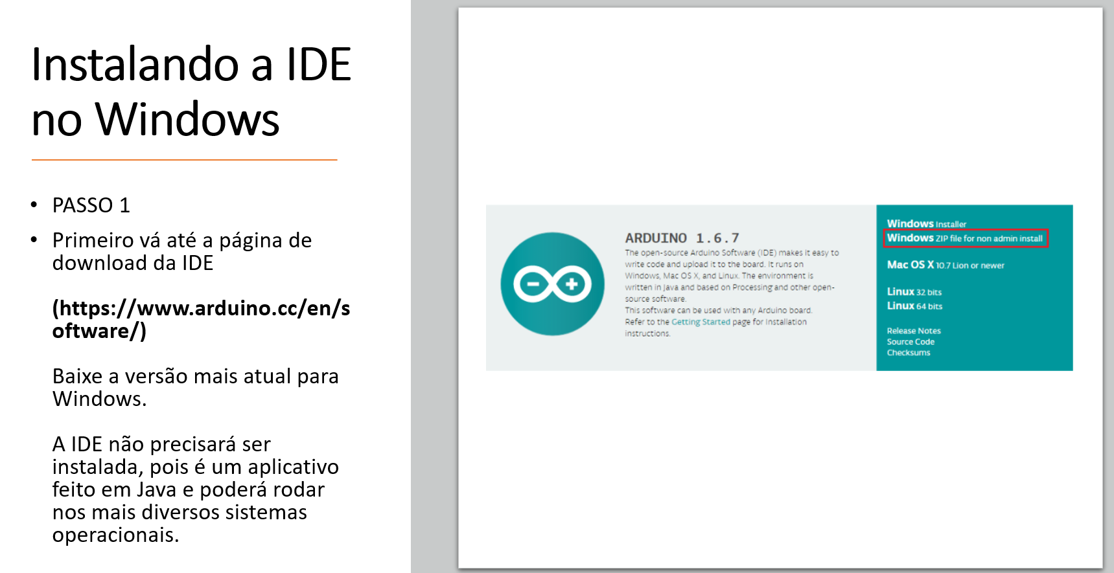

* 1. Finalizando a instalação do Arduíno;

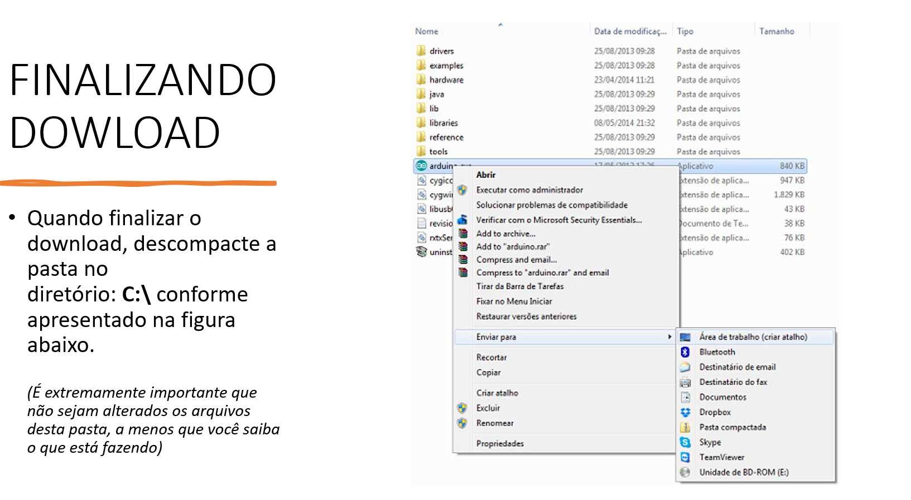

1. Entre no site da Bolttech e clique em entrar;

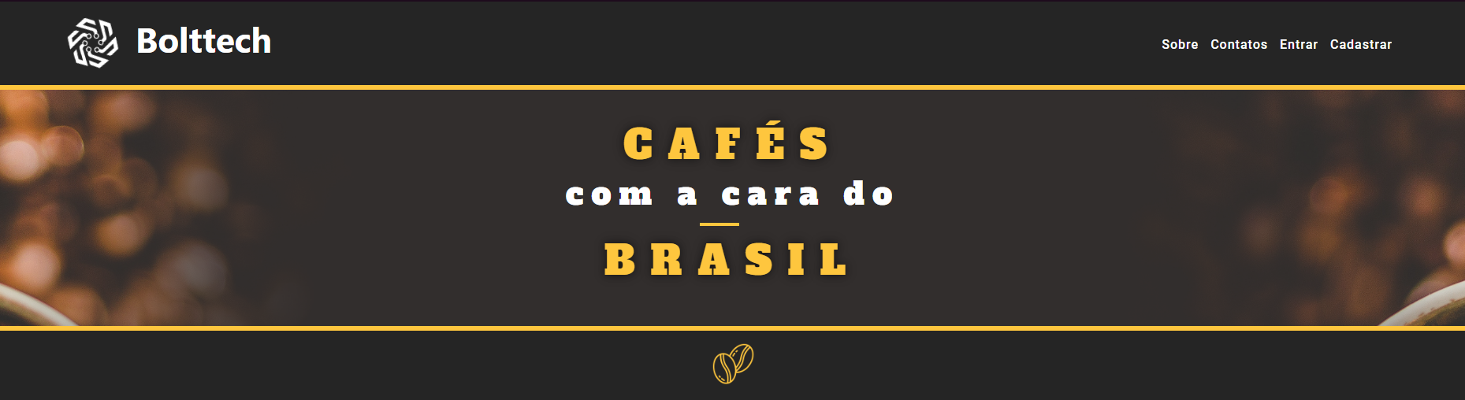

1. Entre na conta cadastrada;

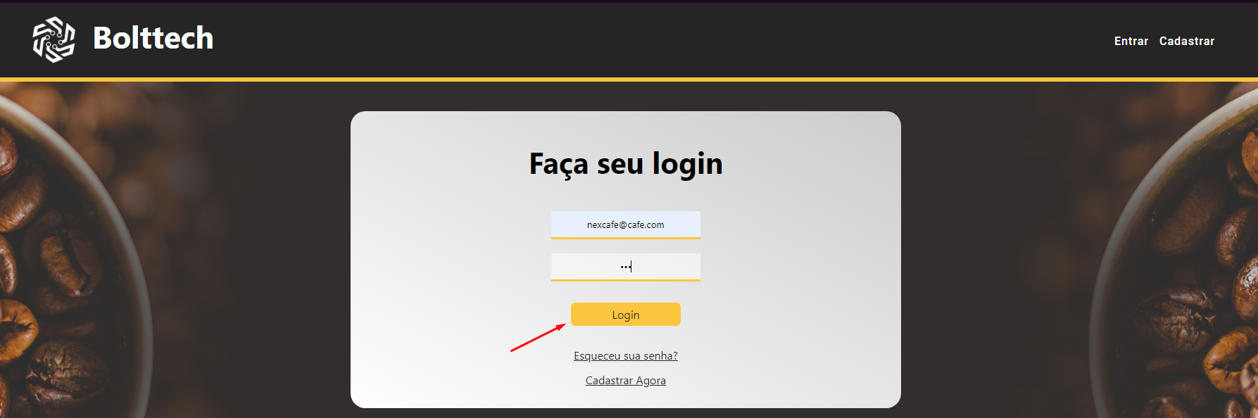

O cadastro da empresa deve estar validado antes para ter acesso.

1. Área do cliente com informações em tempo real das estufas;

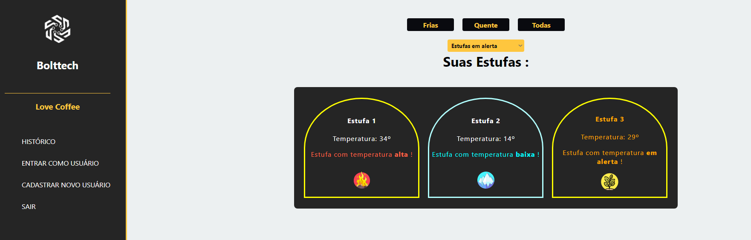

1. Entrando na área de histórico de temperaturas em um gráfico;

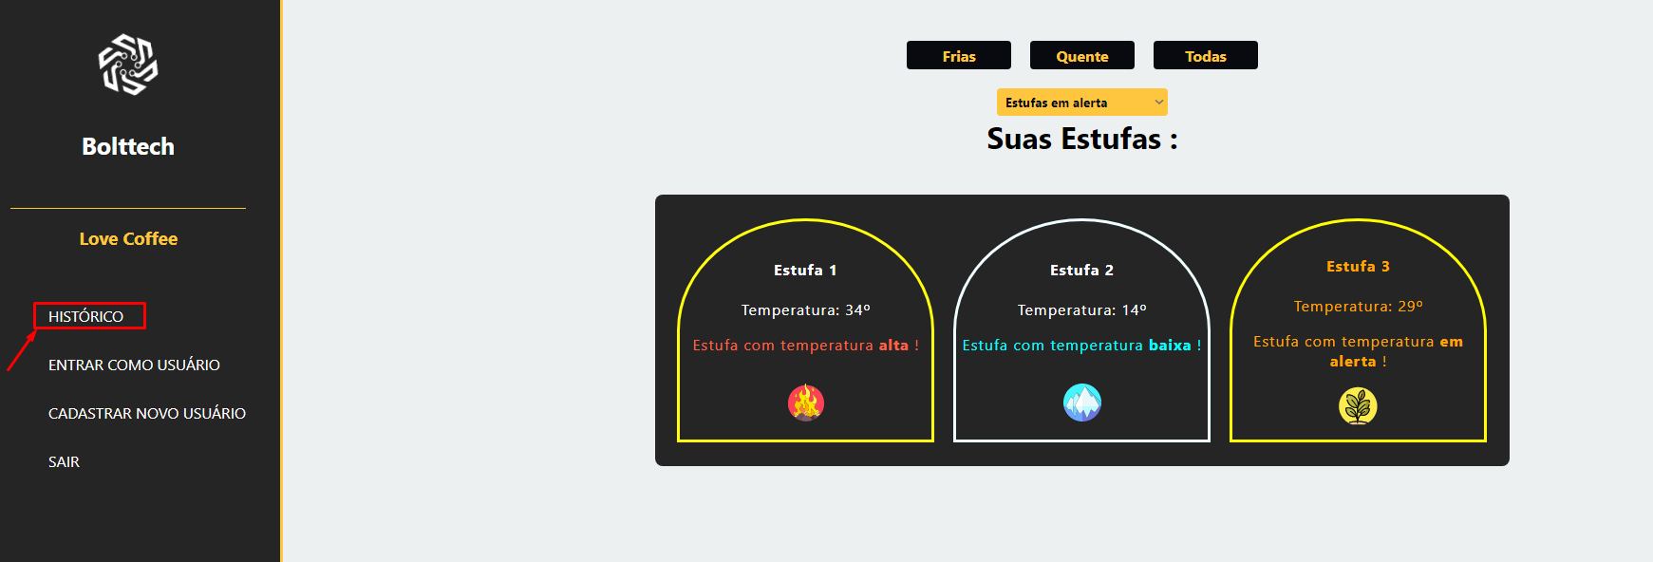

1. Gráfico com histórico de temperaturas registradas;

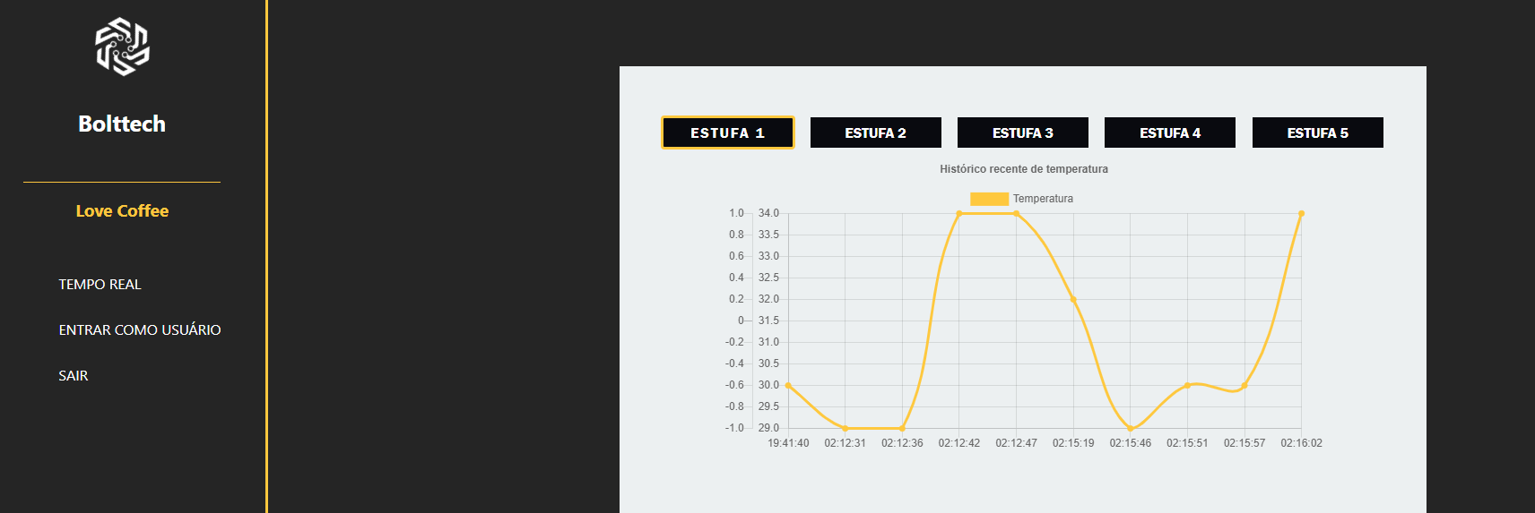

1. Entrando na área de publicações de usuários

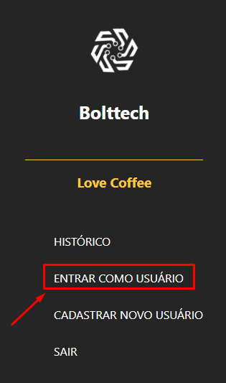

Caso não possua uma conta, basta clicar em “CADASTRAR NOVO USUÁRIO” e cadastrar um novo usuário.

1. Entrando como usuário na área de publicações;

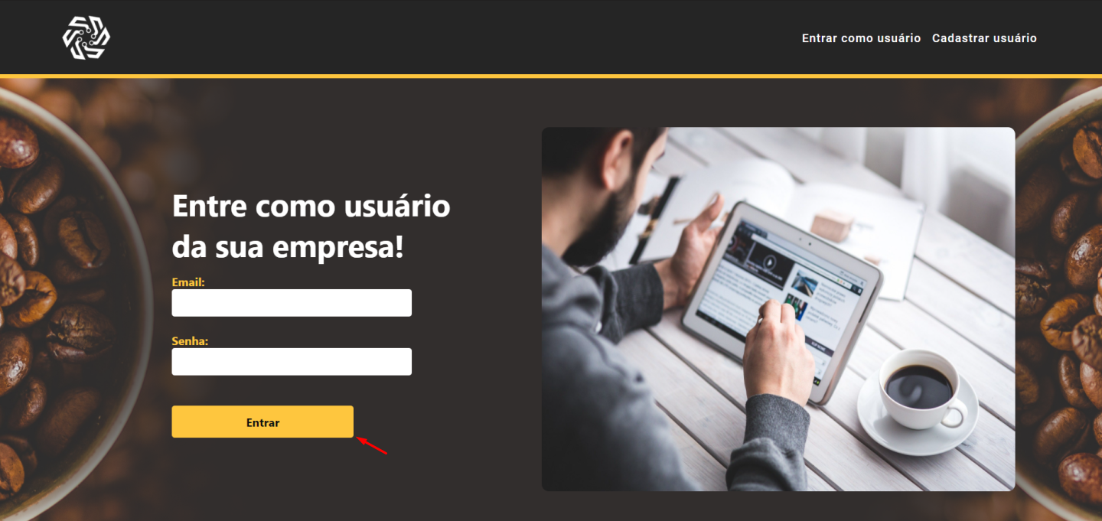

1. Área de publicações para usuários

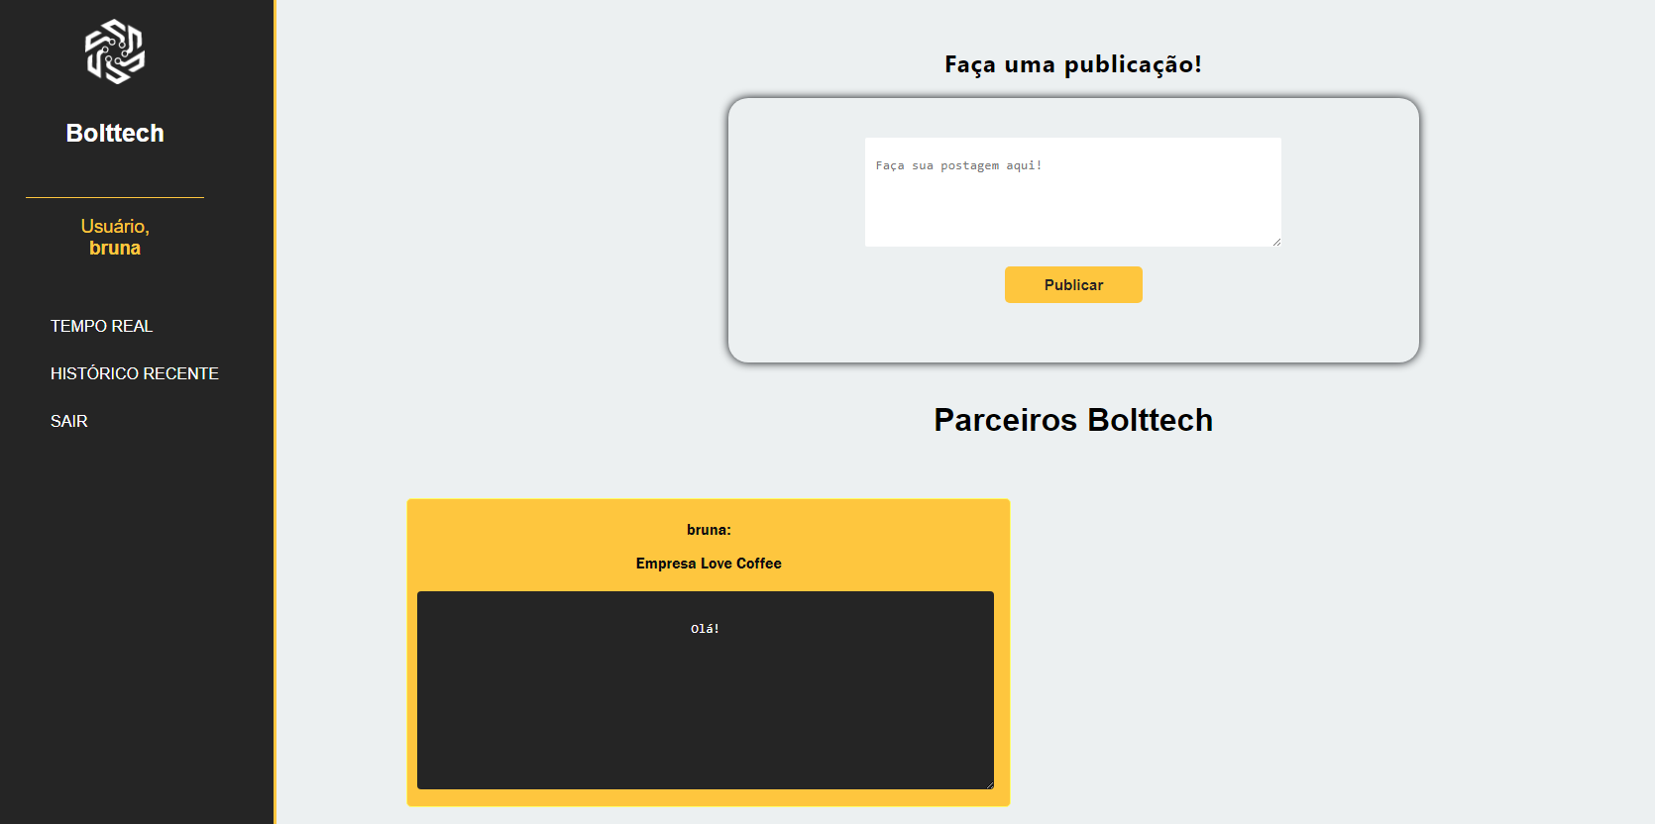

## **Processo de Atendimento e Suporte / FERRAMENTA**

O chamado criado pelo cliente irá passar por uma validação, caso for inválido o suporte n°1 irá registrar o atendimento e finalizá-lo. Após a validação do chamado, ocorrerá a avaliação do motivo e a realização do atendimento. Se o chamado for resolvido, o suporte n°1 irá registrar o atendimento e finalizá-lo. Caso não ocorra a resolução do chamado pelo suporte n°1, ocorrerá a avaliação da não resolução, a mudança de nível e o chamado é encaminhado para o suporte n°2. Se o chamado for resolvido, o suporte n°2 irá registrar o atendimento e finalizá-lo. Se o problema ainda persistir, o suporte n°3 irá avaliar o tipo do problema (externo ou interno), caso externo agendar uma visita. Após a visita, ou após a verificação interna do problema, se o problema ainda persistir, é necessário buscar uma solução urgente e informá-lo para o suporte n°2 a quem está encarregado de informar o cliente e registrar o atendimento.

Fluxograma de Atendimento ao Cliente:

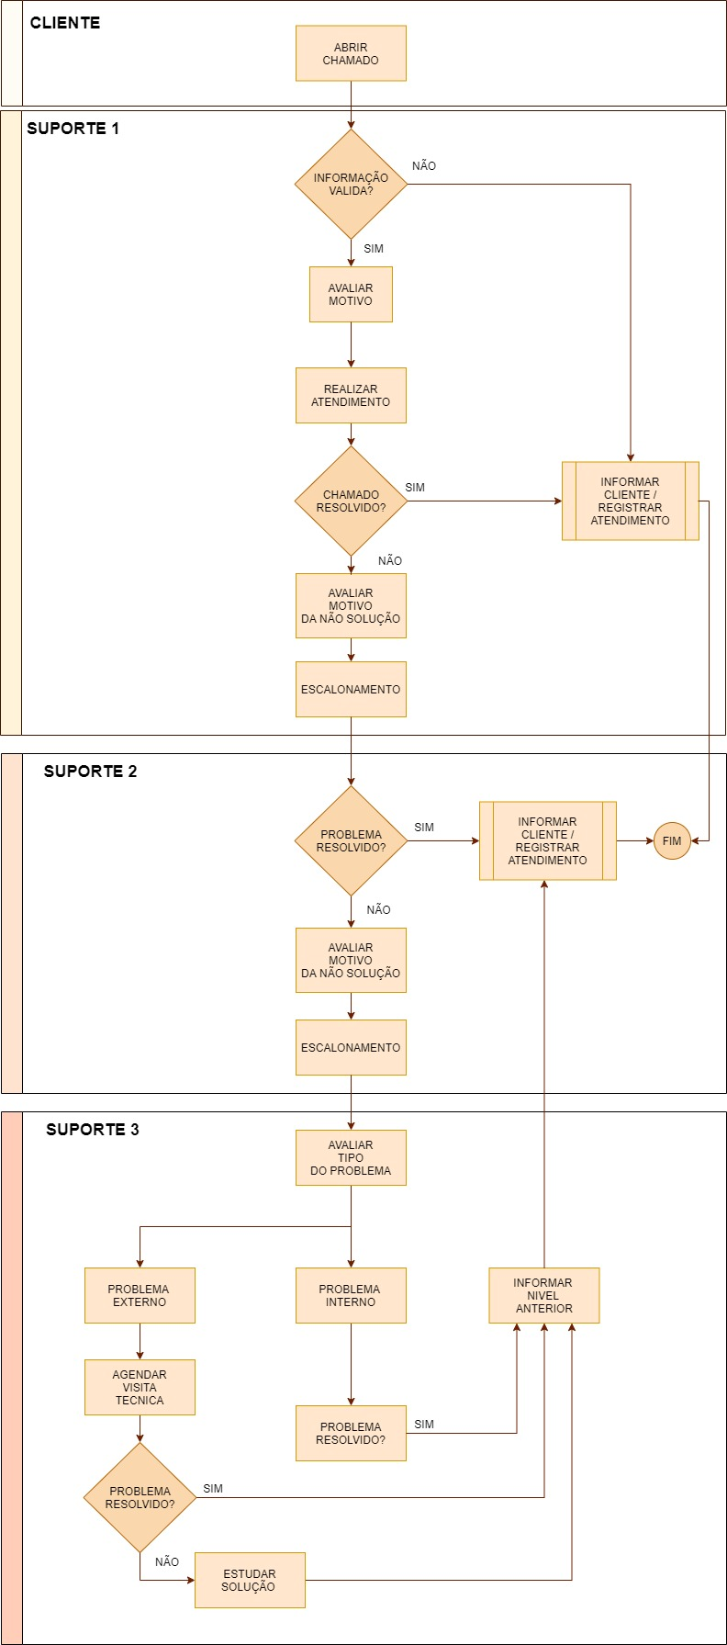

**FERRAMENTA DE SUPORTE**

A Ferramenta utilizada para Help Desk/Suporte é o Jira Service Management.

Menu de chamados:

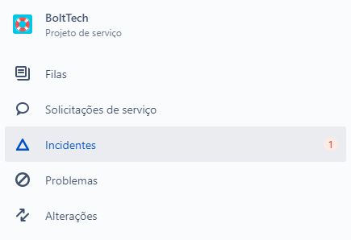

Os chamados são divididos em solicitações de serviço, incidente, problemas, alterações e os chamados em fila.

Canal de atendimento ao cliente:

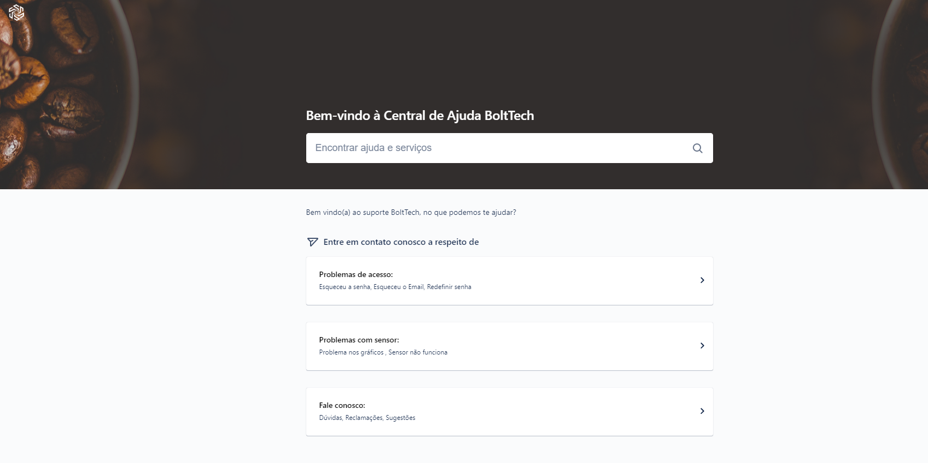

Nesta página temos a área de suporte e/ou dúvidas sobre nosso serviço, onde o cliente poderá entrar em contato via chat da ferramenta e as orientações para a resolução do problema serão especificadas.

5 CONCLUSÕES

# CONCLUSÕES

## **resultados**

Em relação aos requisitos impostos no projeto, conclui-se que todos foram atendidos com sucesso.

No quesito de performance do projeto, a implementação das API’s de cadastro/login e a inserção de dados alocados no banco de dados na nuvem foram concluídos.

A usabilidade da Bolttech está apenas na forma local, pois não foi implementada as API’s na nuvem para acesso remoto. O projeto do site está de forma dinâmica e de fácil entendimento ao usuário para facilitar o manuseio do cliente no serviço.

## **Processo de aprendizado com o projeto**

Durante o decorrer de cada sprint, a visão em grupo passou por um processo de ampliação em relação a nossa gestão de negócios, em que percebemos a necessidade de mais organização e de mais reuniões para discutirmos os detalhes de cada requisito atendido, melhorando assim nosso trabalho em equipe. O conhecimento técnico também foi ampliado ao longo do processo de reuniões e das explicações feitas ao longo do semestre.

## **Considerações finais sobre A evolução da solução**

Nós da Bolttech estamos animados com a evolução deste projeto e temos uma visão de forte otimismo. Com os acontecimentos atuais envolvendo a área agropecuária e tecnologia, em que cada vez mais temos visto o desenvolvimento de estufas para colocar o Brasil em paridade a competição larga e global de produção e exportação de maneira limpa, inteligentemente e econômica, tomando cuidado também em apresentar métricas exatas no acompanhamento de cada tipo de produção, o que permite a segurança e qualidade do produto final.

Caso exista a possibilidade de mais tempo e o interesse no desenvolvimento de versões futuras do projeto, acreditamos que poderemos até mesmo dobrar a economia orçamentária de cada estufa em relação a uma plantação ao ar livre por meio da eliminação de agrotóxicos e perdas pela má utilização dos recursos hídricos para irrigação, entre outras adversidades. Nossa plataforma será apresentada de maneira simples e intuitiva para nosso fornecedor, auxiliando-o com a sua plantação e facilitando na comunicabilidade entre seus funcionários por meio da troca de base de conhecimento dos parceiros da rede Bolttech.

ReferÊncias

COMCIÊNCIA. Revista Eletrônica de Jornalismo Científico. Disponível em: <https://www.comciencia.br/mudancas-climaticas-afetam-producao-cafeeira-no-brasil/>

DOCPLAYER. Termiologias Classificação dos Sensores. Disponível em: < https://docplayer.com.br/4340019-Sensores-parte-1-terminologias-classificacao-dos-sensores.html>  
  
AUN. Agência Universitária de Notícias. Disponível em: < http://aun.webhostusp.sti.usp.br/index.php/2019/06/27/o-embate-entre-mudancas-climaticas-e-o-cafe-no-brasil/>  
  
ZANATTA. Zantta Estufas. Disponível em: < https://www.zanatta.com.br/mudascafeemambienteprotegido/>  
  
CANALRURAL. Notícias da Agropecuária. Disponível em: < https://www.canalrural.com.br/noticias/agricultura/cafe/cafe-conab-reduz-producao-na-safra-2021/>